18/06/25
Solicitud oferta

CIFP Nauticopesquera Palma

Paulino Posada mail: pposada@cifpnauticopesquera.es tel. 633 485 188

Pos | Descripción | Unidades | Imagen
1 | Manguito CU 15 mm | 180 | 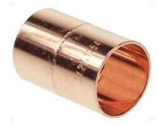
2 | Entronque H 1/2“ a tubo 15 mm | 60 | 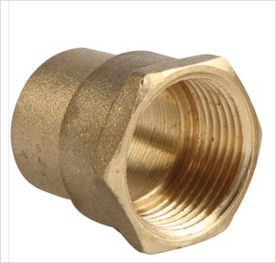
3 | Entronque M 1/2“ a tubo 15 mm | 60 | 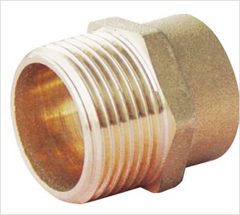
4 | Racor loco H15 a 1/2“ | 120 | 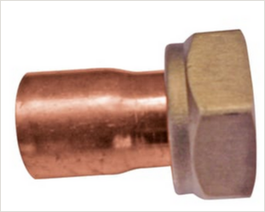
5 | Tuerca latón 5/8“ SAE  utilizada en uniones con tubería de cobre abocardada en instalaciones frigoríficas | 70 | 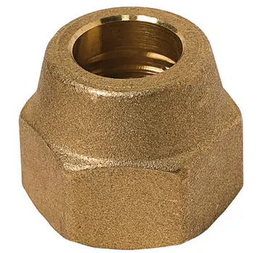
6 | Unión latón 5/8“ M/M SAE  utilizada en uniones con tubería de cobre abocardada en instalaciones frigoríficas | 20 | 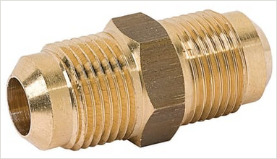
7 | Soldadura blanda  Estaño plata 6%Ag 94%Sn | 2
8 | Decapante cobre soldadura blanda | 2
9 | Lana acero - fibra abrasiva | 2
10 | Tubo cobre D15 | 20 m (4 barras)
11 | Varillas soldadura fuerte  DIN8513 L-Ag5P  500 g | 2

